Saint-Jacques, gremolata de chou-fleur, baies et pistaches
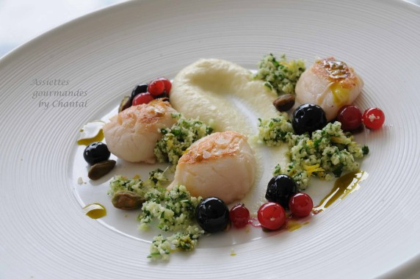
Ingrédients (pour 4 personnes):
10 noix de Saint-Jacques, sel de Maldon
Crème de chou-fleur: 600 g de chou-fleur, 150 g de crème, 130 g de bouillon, sel et poivre
Grémolata de chou fleur: quelques sommités de chou-fleu, 1/3 botte de persil, sel, 1 cuil. à s. de graines de sésame, 1 zeste de citron (ou du citron confit), sel
Quelques pistaches et baies rouges (cassis, groseilles), huile de pistache
Préparation:
Préparer la crème de chou-fleur: cuire les sommités dans le mélange bouillon et crème. Assaisonner et mixer finement.
Préparer la gremolata de chou-fleur:
Mixer quelques sommités de chou-fleur cru avec les persil, le zeste de citron et le sésame. Assaisonner.
Snacker les Saint-Jacques dans un filet d'huile d'olive et faire revenir les baies quelques instants à la poêle.
Dresser une quenelle de crème de chou-fleur dans les assiettes, répartir les Saint-Jacques, la Grémolata, les baies rouges et quelques pistaches.
Assaisonner avec le sel de Maldon et verser un léger filet d'huile de pistache avant de servir.

www.assiettesgourmandes.fr

